ANASS KBIR

Creamos 2 funcciones en el clase sistema una tiene un int como numero y la otra un que tiene un array como parámetro

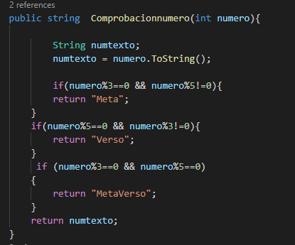

Creamos un variable numtexto que cambia un int a un String . la función tiene tres if para comprobar el numero . y luego un return del variable numtexto si no entra a ningún if.

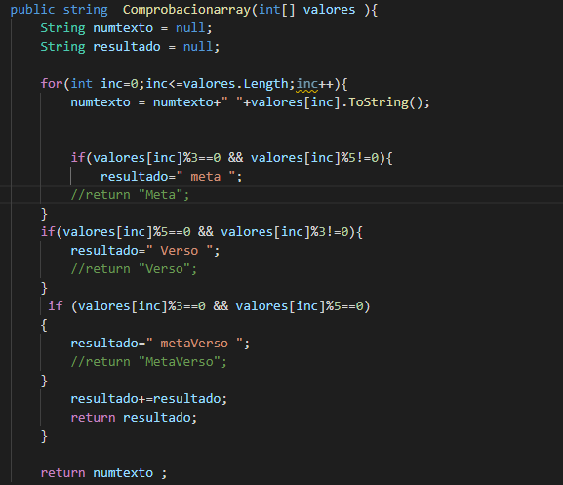

En la segunda funcción hacemos el mismo pero añadimos un loop de FOR que pasa por todos los números del arraylist lo que esta como parámetro

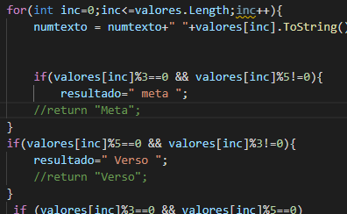

Creamos un variable llama resultado que acumula las resultas de compruebas de los números del array





***RESULTA***

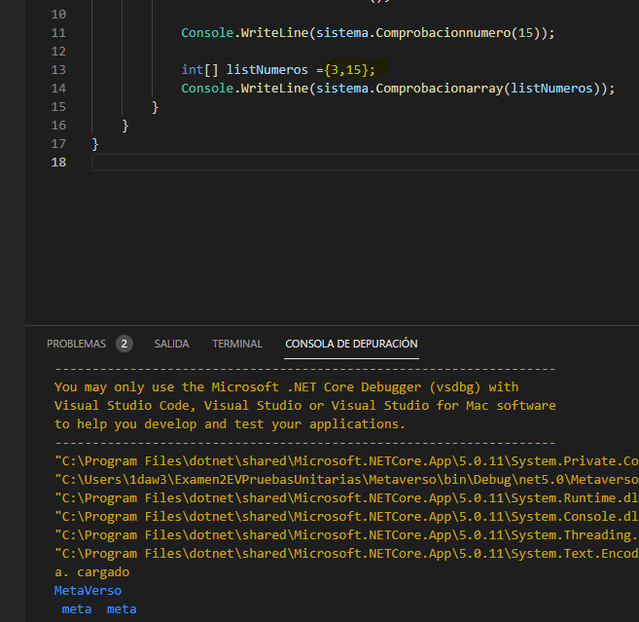

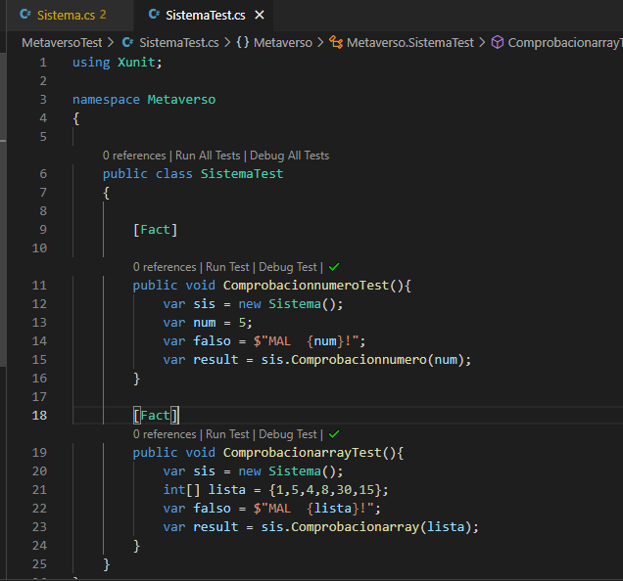

Creamos dos test que comprueba las fracciones

